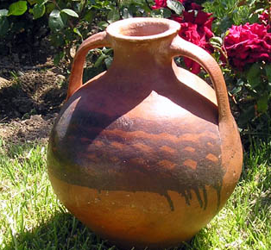

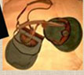
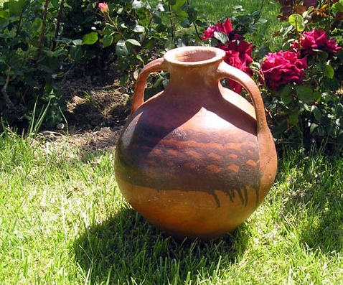

Retiro- Octubre

Hna. Mª Carmen Ferrero
MONICIÓN
La Hospitalidad es nuestra esencia…
Una esencia, que va adquiriendo nuevas formas, gracias a la “creatividad de la Caridad”
El deseo de vivir la hospitalidad recibida, nos hace ser mujeres en camino, mujeres abiertas a la vida de Dios y al Dios que se nos hace regalo en la vida.
La vivencia de la hospitalidad, nos abre a la novedad y nos capacita para acoger la compasión de Dios y ser mujeres compasivas en el surco de la vida.
Invitadas a ser CASA de Hospitalidad y POSADA de la Caridad.
Casa que acoge y posada que hace posible que resuene en nosotras la causa de lo humano como causa de Dios, y que nos sintamos como comunidad al servicio de un mundo herido.

Hospitalidad samaritana
Samaritana, agua, pozo, brocal… Jesús. Palabras, que cuando salen de lo profundo de nuestro ser, nos llevan a hacer vida la mística de la pasión por Jesús.
Con nuestro cántaro vacío, y de la mano de la samaritana, nos vamos a sentar en el brocal de nuestro pozo. El pozo de nuestras instituciones, de nuestra historia congregacional, de nuestros fundadores y hermanas… ahí nos espera Jesús, para coger nuestro cántaro vacío de carencias y dispersiones, nuestro cántaro agrietado, por donde se nos escapa la vida que estamos llamadas a vivir.

Sólo tú eres mi plenitud
eres mi apoyo, mi fuerza y mi luz
Eres mi vida y mi juventud,
eres mi gozo y mi cruz.
SOLO TU ERES TODO MI BIEN
SOLO TU, SOLO TÚ.
SOLO TU ERES MI PLENITUD
SOLO TU, SOLO TÚ.
Samaritana siempre con sed
cuando en la tarde abrasaba el calor.
Pero me diste un día a beber
del manantial de tu amo.

Nuestros vacíos y grietas, no suponen ningún obstáculo para que Jesús, que nos espera en el brocal de nuestra vida, realice su obra en cada una de nosotras. Jesús, busca en la samaritana y en cada una de nosotras ese “punto de fractura”, en el que emerge nuestra sed más honda. Quizás por eso, Jesús, dejó hablar a la samaritana, dejó que expresara sus resistencias y recelos, hasta que emergió el anhelo de vida que se escondía en su corazón, y “Tiró” de aquel deseo: “Si conocieras el DON de Dios”
Sin expresar nuestros anhelos no podemos reconocer nuestras insatisfacciones, y sin experimentar el DON de Dios, no podemos saborear el agua que sacia nuestra sed.

- Escuchamos nuestra SER, y dejamos que vayan brotando esos anhelos que sentimos están en lo profundo de cada una de nosotras. Al mismo tiempo, escuchamos las resistencias que sentimos que afloran, y que nos impiden hacer realidad nuestros propios anhelos.
- Escribimos en la tarjeta nuestros anhelos y resistencias.

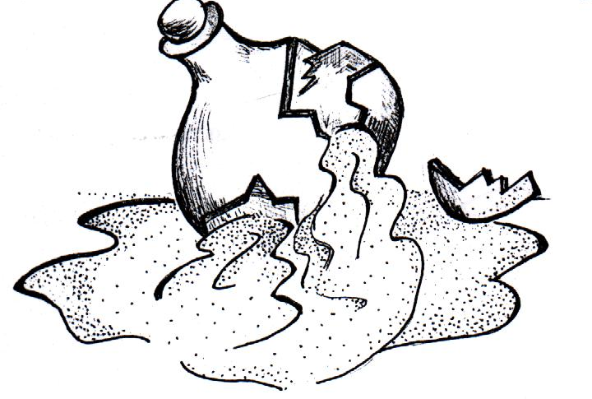
El que beba del agua que yo le de, no volverá a tener sed

Ponle nombre a “tus grietas” y míralas como el lugar por donde Dios quiere entrar en tu vida.

La samaritana, entra en escena como una mujer de Samaria, y sale como conocedora del manantial de AGUA VIVA, y consciente de ser buscada por el Padre para hacer de ella una mujer ADORADORA. Su identidad transformada la convierte en evangelizadora.
La samaritana aprende de Jesús a hacerse experta en humanidad , a conectar con los deseos dormidos en el fondo de cada uno y a buscar esos “puntos de fractura” que pueden dejar paso a la gracia, porque es ahí donde está trabajando el Señor.
Sólo los buscadores de pozos, son capaces de aproximarse al otro y “tocar”, y perforar apariencias para ayudar a otros a descubrir el manantial que los habita.
La samaritana aprende de Jesús, la importancia de acompañarnos y sostenernos en la fe unos a otros.
Quizás por eso se atrevería a preguntarnos por donde encauzamos el agua de nuestro torrente afectivo, y a lo mejor se atrevería a preguntarnos por el nombre de “nuestros maridos”, es decir, el nombre de esas realidades con las que pactamos y nos alejan de nuestro CENTRO.
El hilo con el que sujetamos al pájaro, que diría San Juan de la Cruz.

Lectura del Evangelio Juan 4,5-30
“ Llega, pues, a una ciudad de Samaria llamada Sicar, cerca de la heredad que Jacob dio a su hijo José. [6]Allí estaba el pozo de Jacob. Jesús, como se había fatigado del camino, estaba sentado junto al pozo. Era alrededor de la hora sexta. [7]Llega una mujer de Samaria a sacar agua. Jesús le dice: «Dame de beber.» [8]Pues sus discípulos se habían ido a la ciudad a comprar comida. Le dice a la mujer samaritana: [9]«¿Cómo tú, siendo judío, me pides de beber a mí, que soy una mujer samaritana?» (Porque los judíos no se tratan con los samaritanos.) [10]Jesús le respondió: «Si conocieras el don de Dios, y quién es el que te dice: ""Dame de beber"", tú le habrías pedido a él, y él te habría dado agua viva.» [11]Le dice la mujer: «Señor, no tienes con qué sacarla, y el pozo es hondo; ¿de dónde, pues, tienes esa agua viva? [12]¿Es que tú eres más que nuestro padre Jacob, que nos dio el pozo, y de él bebieron él y sus hijos y sus ganados?» [13]Jesús le respondió: «Todo el que beba de esta agua, volverá a tener sed; [14]pero el que beba del agua que yo le dé, no tendrá sed jamás, sino que el agua que yo le dé se convertirá en él en fuente de agua que brota para vida eterna.» [15]Le dice la mujer: «Señor, dame de esa agua, para que no tenga más sed y no tenga que venir aquí a sacarla.» [16]El le dice: «Vete, llama a tu marido y vuelve acá.» [17]Respondió la mujer: «No tengo marido.» Jesús le dice: «Bien has dicho que no tienes marido, porque has tenido cinco maridos y el que ahora tienes no es marido tuyo; en eso has dicho la verdad.» [19]Le dice la mujer: «Señor, veo que eres un profeta. [20]Nuestros padres adoraron en este monte y vosotros decís que en Jerusalén es el lugar donde se debe adorar.» Jesús le dice: «Créeme, mujer, que llega la hora en que, ni en este monte, ni en Jerusalén adoraréis al Padre. Vosotros adoráis lo que no conocéis; nosotros adoramos lo que conocemos, porque la salvación viene de los judíos. Pero llega la hora (ya estamos en ella) en que los adoradores verdaderos adorarán al Padre en espíritu y en verdad, porque así quiere el Padre que sean los que le adoren. Dios es espíritu, y los que adoran, deben adorar en espíritu y verdad.» Le dice la mujer: «Sé que va a venir el Mesías, el llamado Cristo. Cuando venga, nos lo explicará todo.» [26]Jesús le dice: «Yo soy, el que te está hablando.» [27]En esto llegaron sus discípulos y se sorprendían de que hablara con una mujer. Pero nadie le dijo: «¿Qué quieres?» o «¿Qué hablas con ella?» [28]La mujer, dejando su cántaro, corrió a la ciudad y dijo a la gente: [29]«Venid a ver a un hombre que me ha dicho todo lo que he hecho. ¿No será el Cristo?» Salieron de la ciudad e iban donde él. “

- Hacemos memoria de los “pozos” en los que hemos vivido encuentros profundos con Dios, y en los que hemos recibido el agua viva.

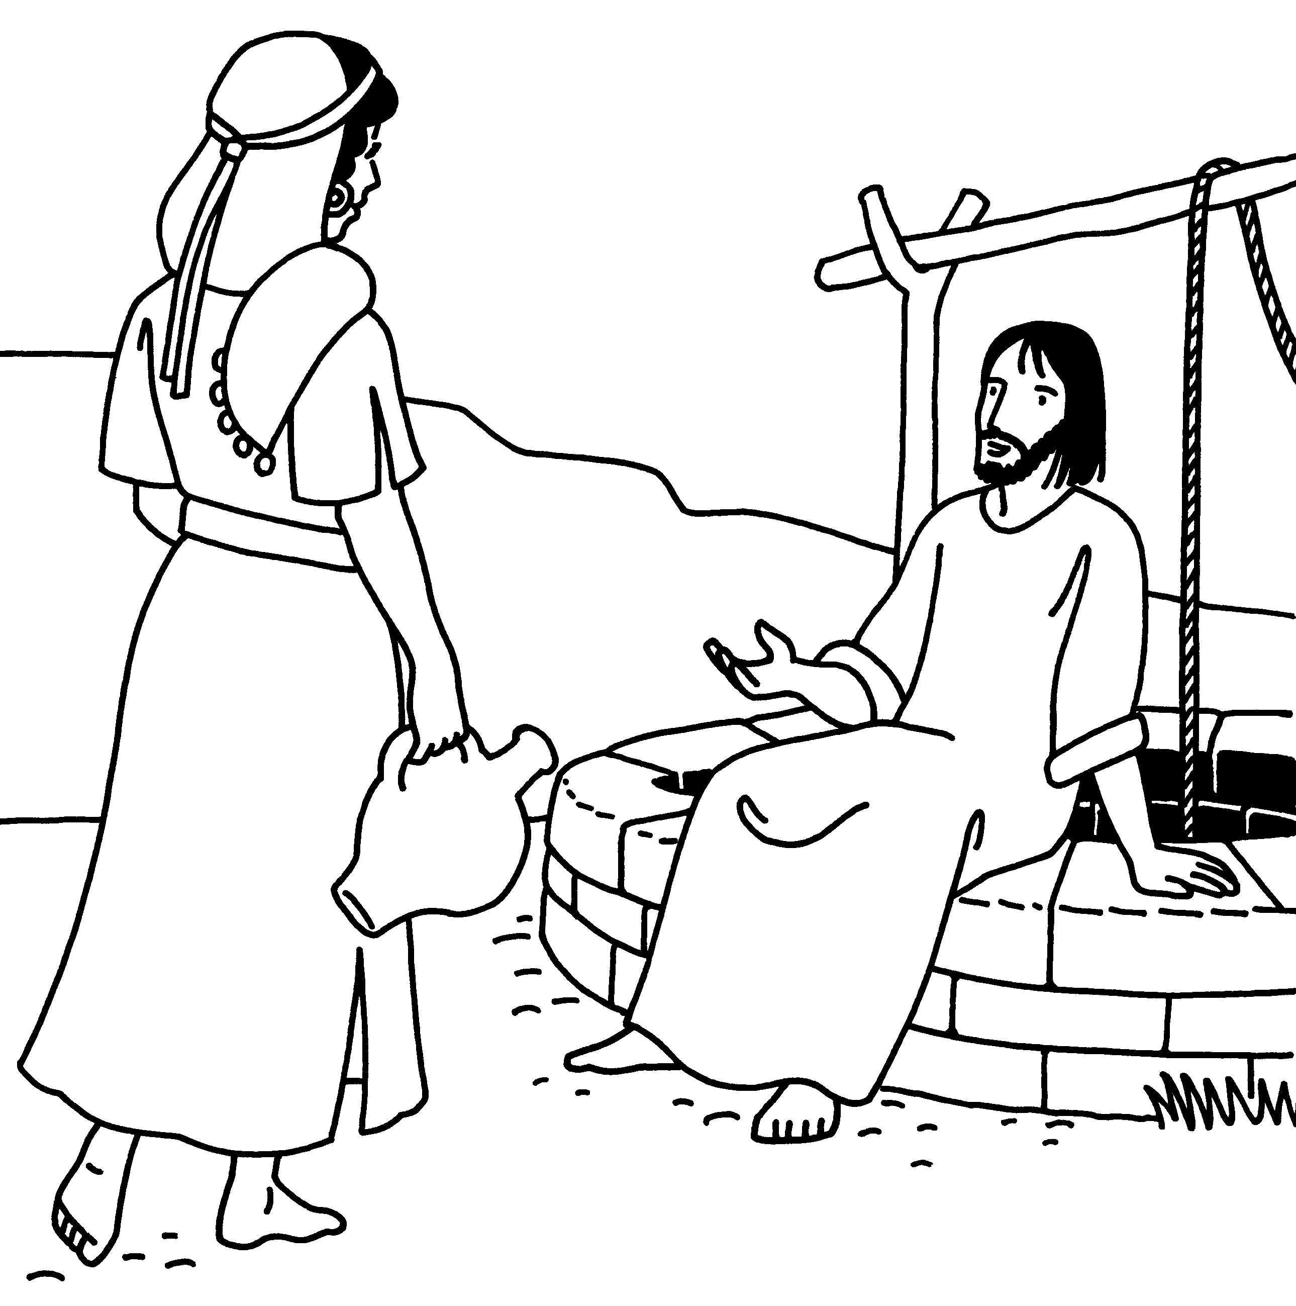

Vasija de barro
Como vasija de barro,
sí, Señor, es verdad,
y Tú sabes que me duele,
y lo frágil que me siento,
y lo pobre...
Pero hoy, Señor
he descubierto, y te doy gracias,
que es verdad que soy de barro
pero que soy también vasija.
Y he soñado, Señor, gracias
que Tu eras el mar,
y yo en la playa,
y al subir de la marea
el agua me llenaba,
y me cubría, y rebosaba.
¡Ay, Señor! ¡No sabe su ser la vasija
mientras no la llena el agua!
¡Qué le importa ser de barro!
¡Si es vasija! ¡Y dejarse llenar!
¡Y dejarse rebosar!
y así, ¡ser fuente! y así, ¡ser mar!

¡Qué hermoso es ser vasija
aunque esta sea de barro!
Otro sueño he soñado, gracias, Señor,
que Tú eras aguador,
y que yo era tu vasija,
tu vasija de barro,
pobre y frágil, es verdad, pero bella
y me llevabas de la mano,
y me tratabas con cariño,
y me cuidabas con cuidado,
porque yo era tu vasija,
y me mostrabas con orgullo
a todo el mundo, y me querías,
y te hacía compañía,
y además, mi Dios,
¡qué sería un aguador
sin su vasija de barro!

Gracias, Señor, por haber soñado,
gracias te doy por ser vasija,
y gracias por ser de barro.

EL AGUA DEL SEÑOR
SANÓ MI ENFERDAD
EL AGUA DEL SEÑOR JESUS

Conducidas por el samaritano

Abiertas a la acción del Espíritu, nos dejamos conducir por la mano del samaritano, que nos lleva las cunetas del camino, para vivir la Hospitalidad en los márgenes de la vida.

- Observamos la escena como si estuviéramos en ella ( Se reparte la imagen del samaritano)

El samaritano que aparece en esta escena, no parece ser muy hablador, no habla, pero actúa; no sabemos si tiene facilidad de palabra, si es buen orador, si sabe de normas, leyes, textos… Lo que sabemos es que viaja solo y que va ligero de equipaje, sólo su alforja y su cabalgadura, si sabemos, que tiene la mirada alerta y que su corazón late al ritmo del Otro.
Y porque su corazón, late al ritmo de Dios, es capaz de hacer ese gesto sencillo y profundo de acercarse AL HOMBRE caído, se siente responsable de su desamparo, y la necesidad de amparar al hermano le lleva a interrumpir su viaje y sus planes.
El samaritano ha DESCENDIDO de su cabalgadura, ha cambiado su itinerario y se ha arrodillado junto a otro ser humano, para ofrecerle la oportunidad de seguir viviendo.
¿No será esta la adoración en espíritu y verdad a la que nos convocaba la samaritana?

Sólo cuando DESCENDEMOS, podemos ver la realidad del camino, podemos descubrir la vida que no rodea. Desde “arriba”, no se ven los detalles, desde “arriba” es más difícil descubrir las necesidades de los demás. Cuando nos situamos arriba, vemos al otro como inferior, y nos resulta un poco difícil abrazar al necesitado.
A Jesús, le era habitual mirar las cosas desde abajo, Jesús, se DESLOCALIZA y levanta su tienda entre los desposeídos. A Jesús, lo encontramos siempre “fuera” con los que el mundo ha arrojado a las cunetas del camino.

Fl 2,6-8
“Tened entre vosotros los mismos sentimientos que Cristo:
[6]El cual, siendo de condición divina,
no retuvo ávidamente
el ser igual a Dios.
[7]Sino que se despojó de sí mismo
tomando condición de siervo
haciéndose semejante a los hombres
y apareciendo en su porte como hombre;
[8]y se humilló a sí mismo,
obedeciendo hasta la muerte
y muerte de cruz.”

- Silencio
Una Hospitalidad que no desciende, no puede llamarse Hospitalidad.
La vivencia de la Hospitalidad, nos lleva a descender, a plantar la tienda de nuestra vida y de nuestra comunidad, en los márgenes de los caminos, junto a los que no cuentan.
Y…cuidó de él, cuida de él, le dirá al posadero.
Cuidar es un verbo “femenino”, lento, acariciador, un verbo que rebosa ternura y que interpela nuestras relaciones comunitarias.
La dimensión humana de cuidar, puede bañar con su calidez nuestras relaciones comunitarias, hacer posible que se rompan nuestras defensas ante al cariño y la caricia.
El samaritano cuida del hombre herido con lo que lleva en su alforja. No se guarda sus pertenencias, sino que las pone al servicio de aquel que las necesita.
En las alforjas del samaritano, no hay muchas cosas: aceite, vino, vendas…, pero las suficientes para aliviar al que sufre, y curar y sanar.
Llamadas a vivir la herencia de la Hospitalidad con lo que somos y tenemos. Dios sólo nos pide que pongamos al servicio de los otros, los dones que Él mismo nos da.

¿Qué llevamos en nuestras alforjas? ¿Atesoramos para que estén llenas? ¿Para presentarlas a Dios repletas?

Dios no necesita nuestras alforjas repletas, Dios sonríe y danza por nosotras como en día de fiesta, cuando ve que a lo largo de la vida, las hemos ido vaciando en el cuidado a los heridos de nuestro mundo.
Dios goza, cuando somos capaces de meter en nuestra alforja, el regalo que Él nos hace al despuntar el día, y ver como al final de la jornada, la alforja está vacía porque la hemos derramado en la vida de aquellos que yacen mal heridos en los caminos de nuestro mundo.

Acoger la hospitalidad de Dios que se hace NUEVA cada día y derramar la hospitalidad recibida, con la creatividad de la CARIDAD.
Mística que crece con la NOVEDAD de Dios…
Profecía que se desborda con la creatividad de la Hospitalidad.

- Miramos nuestras “alforjas” y agradecemos a Dios todo lo que nos ha regalado. Nos detenemos a observar si en nuestras alforjas hay demasiadas cosas que todavía están sin estrenar

- Todo lo que hay en las alforjas es un regalo para regalar. ¿Dónde podemos y debemos vaciar nuestras alforjas?

Creemos en el grito de los marginados
que desde su situación de injusticia,
de pobreza, de hambre y violencia
tienen el coraje intacto para gritar y hacer oír su voz.
Creemos que Dios, lleno de Amor y de Misericordia
viven en los barrios de la gente excluida,
en “los barrios periféricos” de nuestras ciudades inhumanas.
Creemos en un Dios que sueña para las prostitutas,
para los drogadictos, borrachos, mendigos y delincuentes
una situación mejor.
Creemos en Jesús
que se mete de lleno en la vida de las personas.
Que cura, toca, acaricia, levanta, denuncia.
Creemos en Jesús Resucitado
que llena de paz y de esperanza
la vida de los hombre y mujeres empobrecidos.
Creemos en el Espíritu Santo
capaz de arrancar y destruir
el pecado de una sociedad, la nuestra
que construye y planifica los barrios marginados
que gasta su dinero en armamentos
y dice sin rubor que “no hay para todos".

Creemos en el Espíritu
que escandaliza el corazón del hombre incrédulo de hoy
cuando asume la realidad de los excluidos
y grita con ellos por su liberación
y les llama a vivir en paz y dignidad.
Creemos en una Iglesia
empeñada en cumplir la Palabra de Jesús:
“Venid a Mi los cansados y agobiados que Yo os aliviare”.
Una Iglesia que acoge, se embarra y compromete.
Donde la gente rota y con harapos tiene un lugar y una palabra.

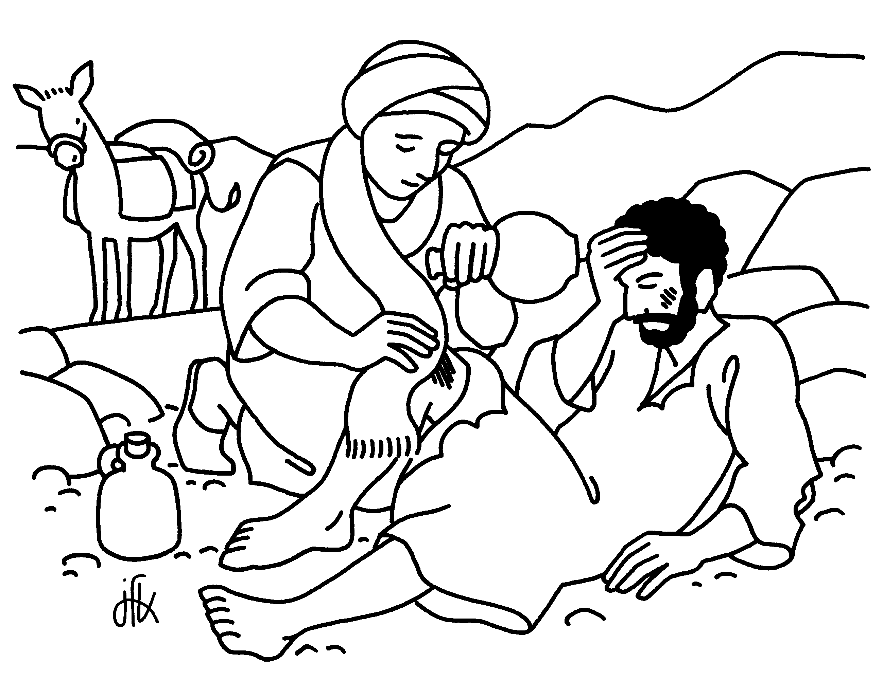

Rezamos juntas la oración del Padre nuestro, acogiendo con gozo la experiencia de sentirnos HIJAS, de un Padre que es mío y nuestro.
Unidas al deseo de Dios, buscamos juntos la realización de un mundo más fraterno.

ORACIÓN

Dios Padre/Madre, que te haces el encontradizo, en el pozo, en los caminos, en la vida, y nos acoges, escuchas y colmas nuestra sed
Dios Padre/Madre, que en Jesús nos muestras el camino de servicio y entrega. Danos un corazón samaritano que sea capaz de sentarse en el brocal para beber de TI y descender ante el herido.

- Cantamos el Magnificad

